

CHƯƠNG III: NĂNG LƯỢNG, CÔNG, CÔNG SUẤT
Môn: Vật Lí
Bài: Năng lượng, công cơ học
Website: Chonhoctap.github.io/pages

Mã đề: 10-3-Lí

Họ và tên: …………………………………….. Lớp: ………

I. TRẮC NGHIỆM ( 15 Câu )
Câu 1: Trong hệ đơn vị SI, công được đo bằng
A. cal. B. W. C. J. D.
Câu 2: Trong máy phát điện gió, dạng năng lượng nào đã được chuyển hóa thành điện năng?
A. Cơ năng. B. Nhiệt năng. C. Hóa năng. D. Quang năng.

Câu 3: Dạng năng lượng không được thể hiện trong hình dưới đây là
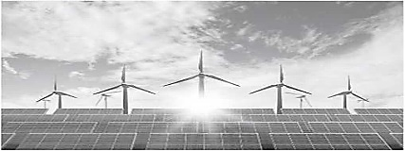

A. điện năng. B. quang năng. C. cơ năng. D. năng lượng sinh học

Câu 4: Phát biểu nào sau đây là sai khi nói về năng lượng?
A. Năng lượng là một đại lượng vô hướng.
B. Năng lượng có thể chuyển hoá từ dạng này sang dạng khác.
C. Năng lượng luôn là một đại lượng bảo toàn.
D. Trong hệ SI, đơn vị của năng lượng là calo.

Câu 5: Đơn vị nào sau đây là đơn vị của công?
A. N/m. B. kg.m²/s². C. N/s. D. kg.m²/s.

Câu 6: Lực không đổi tác dụng lên một vật làm vật chuyển dời đoạn s theo hướng hợp với hướng của lực một góc α, biểu thức tính công của lực là:
A. A = F.s.cosα. B. A = F.s. C. A = F.sinα. D. A = Fcosα.

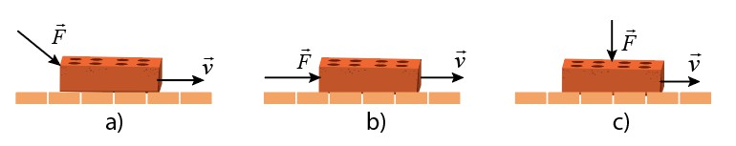
Câu 7: Một lực có độ lớn không đổi tác dụng vào một vật đang chuyển động với vận tốc 𝑣 theo các phương khác nhau như hình bên dưới

Độ lớn của công do lực 𝐹 thực hiện xếp theo thứ tự tăng dần là
A. (𝑎, 𝑏, 𝑐). B. (𝑎, 𝑐, 𝑏). C. (𝑏, 𝑎, 𝑐). D. (𝑐, 𝑎, 𝑏).

- CHỐN HỌC TẬP -Câu 8: Vật dụng nào sau đây không có sự chuyển hoá từ điện năng sang cơ năng?
A. Quạt điện. B. Máy giặt. C. Bàn là. D. Máy sấy tóc.

Câu 9: Lực nào sau đây không thực hiện công khi nó tác dụng vào vật đang chuyển động
A. Trọng lực. B. Lực ma sát. C. Lực hướng tâm. D. Lực hấp dẫn
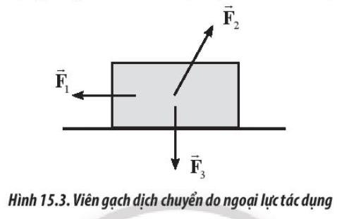
Câu 10: Cho ba lực tác dụng lên một viên gạch đặt trên mặt phẳng nằm ngang như Hình 15.3. Công thực hiện bởi các lực , và khi viên gạch dịch chuyển một quãng đường d là 𝐴1, 𝐴2 và 𝐴3. Biết rằng viên gạch chuyển động sang bên trái. Nhận định nào sau đây là đúng?
A. 𝐴1 > 0, 𝐴2 > 0, 𝐴3 = 0. B. 𝐴1 > 0, 𝐴2 < 0, 𝐴3 = 0.
C. 𝐴1 < 0, 𝐴2 > 0, 𝐴3 ≠ 0. D. 𝐴1 < 0, 𝐴2 < 0, 𝐴3 ≠ 0.
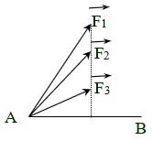
Câu 11: Một vật chịu tác dụng của lần lượt ba lực khác nhau F1 > F2 > F3 và cùng đi được quãng đường trên phương AB như hình vẽ. Có thể kết luận gì về quan hệ giữa các công của các lực này:
A. A1 > A2 > A3. B. A1 < A2 < A3. C. A1 = A2 = A3.
D. còn phụ thuộc vào vật di chuyển đều hay không.

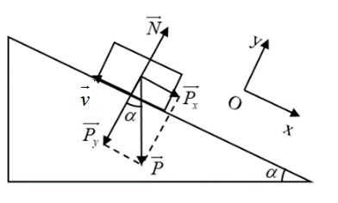
Câu 12: Khi một vật trượt đi lên trên một mặt phẳng nghiêng hợp với mặt phẳng ngang một góc. Công do trọng lực thực hiện trên chiều dài S của mặt phẳng nghiêng là
A. Ap = m.g.sinα.S. B. Ap = m.g.cos.S.
C. Ap = -m.g.sinα.S. D. Ap = -m.g.cosα.S.

Câu 13: Một vật tham gia chuyển động tròn đều, độ lớn của lực hướng tâm F = 10 N. Khi vật đi được 10m sẽ là :
A. 0 J. B. 10 J. C. 1 J. D. 100 J.

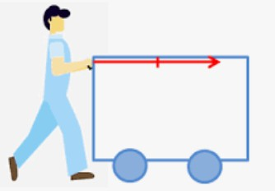
Câu 14: Một người dùng tay đẩy một thùng hàng bởi 1 lực 20N trượt một khoảng dài 4,5 m trên mặt bàn nằm ngang không ma sát, lực đẩy có phương là phương chuyển động của thùng hàng. Người đó đã thực hiện một công là:
A. 90 J. B. – 25J. C. 0. D. 50 J.
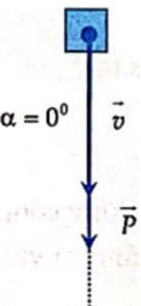
Câu 15: Một vật khối lượng 2 kg rơi tự do từ độ cao 10 m so với mặt đất. Bỏ qua sức cản không khí, lấy g = 9,8 m/s2. Sau khoảng thời gian 1,2 s trọng lực đã thực hiện một công là
A. 292,4 J. B. 150 J. C. 180 J. D. 138,3 J.
- CHỐN HỌC TẬP -
II. ĐÚNG SAI ( 4 Câu )
Câu 1: Một người dùng lực F hợp với phương nằm ngang một góc α = 60,0°, để kéo vật có khối lượng m = 50,0 kg trượt trên mặt sàn nằm ngang một đoạn thẳng có độ dài s = 10,0 m với tốc độ không đổi. Biết hệ số ma sát giữa vật và mặt sàn là μ = 0,250, thành phần thẳng đứng của lực F hướng từ dưới lên trên, gia tốc rơi tự do g = 9,8 m/s².
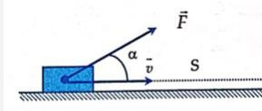

Phát biểu | Đ/S
a) Công của trọng lực: Ap = 0
b) Vật chuyển động đều nên gia tốc a = 0
c) Công của lực F là 588 J
d) Công của lực ma sát là -588J

Câu 2: Một xe ô tô khối lượng m = 2 tấn chuyển động nhanh dần đều trên đường nằm ngang với vận tốc ban đầu bằng không, đi được quãng đường = 200 m thì đạt được vận tốc v = 72 km/h. Tính công do lực kéo của động cơ ô tô và do lực ma sát thực hiện trên quãng đường đó. Cho biết hệ số ma sát trượt giữa ô tô và mặt đường 0,05. Lấy g = 10 m/s².
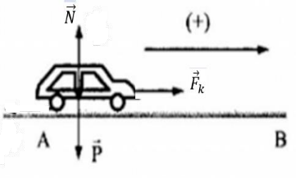

Phát biểu | Đ/S
a) Gia tốc chuyển động của ô tô là 1 m/s²
b) Lực kéo của động cơ ô tô là 300N
c) Công do lực kéo của động cơ ô tô thực hiện
trên quãng đường S là 600kJ
d) Công của lực ma sát thực hiện trên quãng đường đó là -200kJ

Câu 3: Một thang máy có khối lượng m = 1 tấn chuyên động nhanh dần đều lên cao với gia tốc 2 m/s. Lấy g = 10m/s².
Phát biểu | Đ/S
a) Gia tốc chuyển động của ô tô là 1 m/s²
b) Lực kéo của động cơ ô tô là 300N
c) Công do lực kéo của động cơ ô tô thực hiện
trên quãng đường S là 600kJ
d) Công của lực ma sát thực hiện trên quãng đường đó là -200kJ

- CHỐN HỌC TẬP -
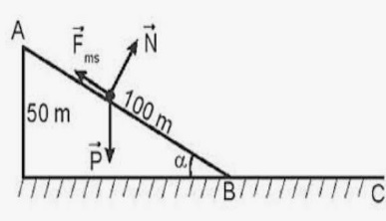
Câu 4: Một người ngồi trên xe trượt tuyết tổng khối lượng 75 kg trượt không vận tốc ban đầu từ đỉnh đồi xuống chân đồi dài 100 m, cao 50 m. Hệ số ma sát giữa xe và mặt tuyết là 0,11 .Đến chân đồi, xe còn trượt thêm một đoạn đường nằm ngang rồi mới dừng lại. Gia tốc trọng trường là 9,8 m/s².
Phát biểu | Đ/S
a) Độ lớn lực ma sát trên đoạn đường dốc là 70 N
b) Công của lực ma sát trên dốc là 7000J
c) Quãng đường xe trượt trên đoạn đường nằm
ngang là 301 m
d) Công của lực ma sát tren toàn bộ quãng đường là -36750J

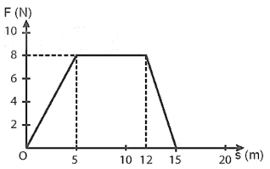
III. TRẢ LỜI NGẮN ( 6 Câu )
Câu 1: Một vật có khối lượng m = 2 kg đang đứng yên thì bị tác dụng bởi lực F và nó bắt đầu chuyển động thẳng. Độ lớn của lực F và quãng đường s mà vật đi được biểu diễn trên đồ thị. Tính công của lực F theo đơn vị J?
ĐÁP ÁN

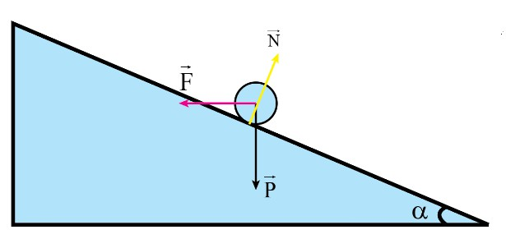
Câu 2: Một khối gỗ có trọng lượng là P = 50 N được đẩy trượt đều lên trên một mặt phẳng nghiêng nhẵn với góc nghiêng 25⁰ so với phương ngang. Biết khối gỗ di chuyển được một đoạn 1 m trên mặt phẳng nghiêng. Tìm công mà người đẩy thực hiện trên khối gỗ nếu lực tác dụng song song với mặt phẳng nghiêng, theo đơn vị J? ( kết quả làm tròn đến 2 chữ số sau dấu phẩy thập phân)
ĐÁP ÁN

Câu 3: Một chiếc xe khối lượng m = 10,0 tấn, chuyển động trên mặt đường nằm ngang với vận tốc không đổi v = 40,0 km/h. Biết gia tốc rơi tự do là g = 9,80 m/s2. Tính công của lực mà mặt đường tác dụng lên xe, theo đơn vị J?
ĐÁP ÁN

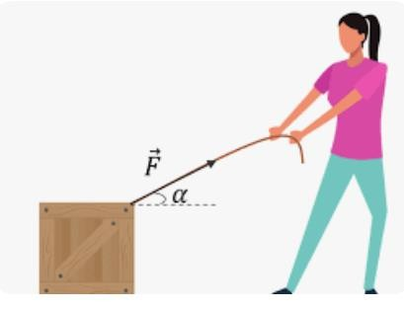
Câu 4: Một người kéo một thùng hàng khối lượng 80 kg trượt trên sàn nhà bằng một dây có phương hợp góc 30º so với phương nằm ngang. Biết lực tác dụng lên dây bằng 150 N. Tính công của lực đó khi hòm trượt đi được 29 m. ( đơn bị KJ, kết quả làm tròn đến hàng phần chục )
ĐÁP ÁN

Câu 5: Búa máy khối lượng 1 tấn ở độ cao 10m so vs mặt đất chuânr bị đóng xuống đầu một cọc bê tông ở độ cao 1m so với mặt đất. Lấy g = 10m/s². Tính công cực đại mà búa máy có thể thực hiện khi đóng vào đầu cọc ( đơn vị kJ )
ĐÁP ÁN

- CHỐN HỌC TẬP -
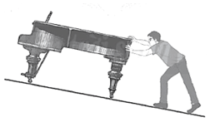
Câu 6: Một chiếc đàn piano có khối lượng 380 kg được giữ cho trượt đều xuống một đoạn dốc dài 2,9 m, nghiêng một góc 10 độ so với phương ngang. Biết lực do người tác dụng có phương song song với mặt phẳng nghiêng như Hình 15.8. Bỏ qua mọi ma sát. Lấy g = 9,8 m/s². Công của lực do người tác dụng lên đàn piano là bao nhiêu KJ ( Kết quả làm tròn đến hàng phần chục )
ĐÁP ÁN

ĐÁP ÁN: [Khi nhập liệu đáp án có thể sai sót, các em check kĩ giúp anh nhé!]

I. TRẮC NGHIỆM ( 15 Câu )
1, C | 2, A | 3, D | 4, D | 5, B | 6, B | 7, A | 8, C
9, C | 10, A | 11, C | 12, C | 13, A | 14, A | 15, D
II. ĐÚNG SAI ( 4 Câu )
1, ĐĐSS | 2, ĐSĐĐ | 3, SSSS | 4, ĐĐSĐ
III. TRẢ LỜI NGẮN ( 6 Câu )
1/ 88 | 2/ 23,32 | 3/ 0 | 4/ 3,8 | 5/ 110 | 6/ -1,8

- CHỐN HỌC TẬP -

